Тетрадь
к уроку географии в 7 классе на тему:
«Жизнь в Мировом океане»

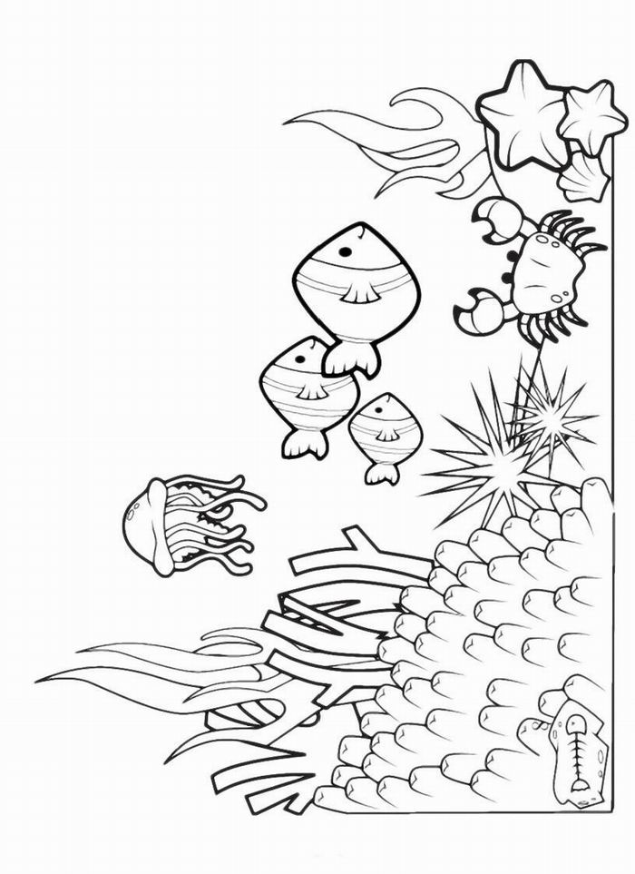

Учени…_________________________________

В результате изучения темы: «Поверхностные течения в Мировом океане»

ты должен знать:
- на какие три группы делится органический мир океана.
ты должен уметь:
- работать с различными источниками информации
- представлять свои выступления перед одноклассниками.

Задание 1: Весь органический мир делится на три группы, рассмотри рисунок и заполни схему:
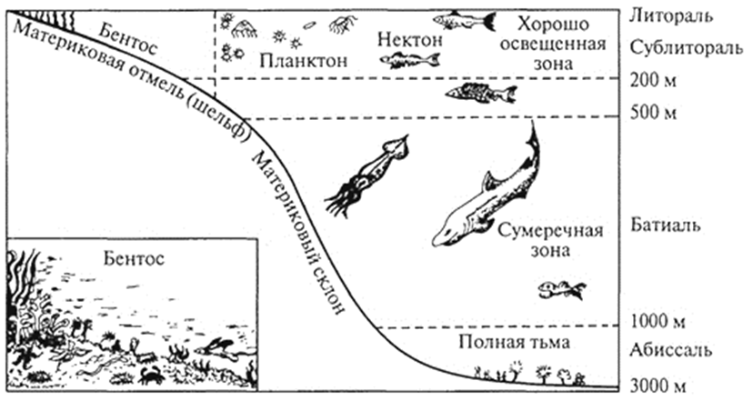
Животный мир океана

Задание 2. По учебнику (стр. 79-80) запиши определения в свой судовой журнал:
Вид группы | Место обитания | Способы передвижения | Представители
Планктон
Нектон
Бентос

Задание 3 . Мы начинаем погружение. В первые минуты погружения, когда солнечные лучи золотили воду, за бортом бурлила жизнь. Мы могли наблюдать множество живых организмов: от мельчайших водорослей до гигантских медуз. Однако, проходя различные водные слои, нельзя не заметить, что населены они неравномерно. Наиболее заселена глубина до 50 метров. Запиши, с чем, по – твоему, это связано? ._______________________________________________________
________________________________________________________________________________________________________________________________________________________________________
Задание 4. Погружаясь, мы прошли отметку 200 метров, океанские глубины сменили свой цвет с бирюзового на темно – синий, солнечные лучи почти не проникают на такую глубину, исчезли водоросли. Стали пропадать наши спутники – стайки морских рыб. Мы опускались все глубже и глубже. И вот, на глубине примерно 500 метров, угас последний луч света. Наступила кромешная тьма…
Однако и здесь есть жизнь. Внимательно приглядевшись, мы заметили некоторые особенности глубоководных существ: у рыб – хищников были огромные пасти, светящиеся изнутри, почти все существа лишены окраски (как ты думаешь - почему?)_____________________________________________________________________________________________________________________________________________________________
_____________________________________________________________________________, и у многих плохо развиты глаза (как ты думаешь - почему?)__________________________
_____________________________________________________________________________.
Задание 5. Мы опустились на самое дно. Много мы встретили с тобой обитателей океана?
Раскрась цветным карандашом, где их больше всего?
0м
50м

200м

Дно

Задание 6. Мы снова поднимаемся на поверхность океана, и попали в устьевую область крупной реки. И тут мы обнаружили, что количество рыб и других обитателей моря увеличилось. Капитан объяснил нам, что реки выносят большое количество питательных веществ, и это способствует повышению биологической продуктивности океана. По карте определи, в устье каких рек, впадающих в Индийский океан, наблюдается такая высокая продуктивность океана, связанная с влиянием рек? Запиши в свой судовой журнал ______
__________________________________________________________________________________________________________________________________________________________
XII. Закрепление.
Задание7. Мы благополучно вернулись назад. Сделай общий вывод: от чего зависит разнообразие и богатство органического мира океана?______________________________
___________________________________________________________________________________________________________________________________________________________________________________________________________________________________________________________________________________

Домашнее задание: §11, задания 1- 4 стр.55

СЛОВАРИК
Нектон - это группа водных животных, которые активно перемещаются в толще воды и могут передвигаться самостоятельно на большие расстояния, а также противостоять силе течений. Поэтому для нектонных животных характерны обтекаемая форма и хорошо развитые органы движения.
К нектону относятся рыбы, кальмары, взрослые головоногие, водные змеи, морские черепахи, пингвины и все морские млекопитающие - китообразные, ластоногие, тюлени.
Планктон - слово «планктон» происходит от греческого слова, которое обозначает «блуждающий», «плывущий по течению». Планктон — это плавающая живая масса, состоящая из миллиардов крошечных живых организмов.
Некоторые из этих организмов, такие, как крошечные зеленые растения, всегда остаются планктоном. Другие, такие, как рыбы, омары, составляют планктон, пока они находятся в стадии зародышевого развития. Иногда в составе планктона попадаются большие медузы или такие маленькие существа, которые даже нельзя разглядеть через обычный микроскоп. Но весь планктон может держаться на плаву и жить вместе, дрейфуя по течению.
Бе́нтос (от греч. βένθος — глубина) — совокупность организмов, обитающих на грунте и в грунте дна водоёмов. В океанологии бентос — организмы, обитающие на морском дне;
Пример бентосных животных — морские звёзды, устрицы, камбалы, мидии, морской огурец, анемоны и многие другие.

